Срок годности. Активность воды.

Срок годности - это период, по истечению которого продукция считается непригодной для использования по назначению. Одним из основных параметров, влияющим на срок годности продукции, является активность воды.

Вести контроль продукции по параметру активности воды позволяют анализаторы активности воды.

Компания «ЛабДепо» кроме поставок анализаторов активности воды предлагает услуги по измерению активности воды в продукции компаний-производителей. Измерения проводятся в испытательном отделе компании с применением скоростного и высокоточного анализатора активности воды.

Образцы для проведения тестирования принимаются в нашем испытательном отделе, находящемся по адресу: 107023, г. Москва, Семеновский переулок, д.15, офис 108
Заявки на проведение тестирования направлять на почту ng@labdepot.ru и/или просим обращаться по телефону: (495) 225-75-61

Услуга включает в себя следующие этапы:
-предоставление образца Заказчика (доставка образца в испытательный отдел или закупка образца (если продается в магазинах) с включением стоимости в работы)
-проведение измерения параметра активности воды на приборе Aqualab 4ТЕ производства Decagon Devices (Meter group), США, внесенном в Госреестр средств измерений РФ и имеющего действующее свидетельство о поверке.
-предоставление Заказчику результата (протокол измерений)

Стоимость услуги по измерению активности воды в образце одного продукта: 5820,00 руб. с НДС
Срок выполнения услуги составляет 2 рабочих дня с момента предоставления образца

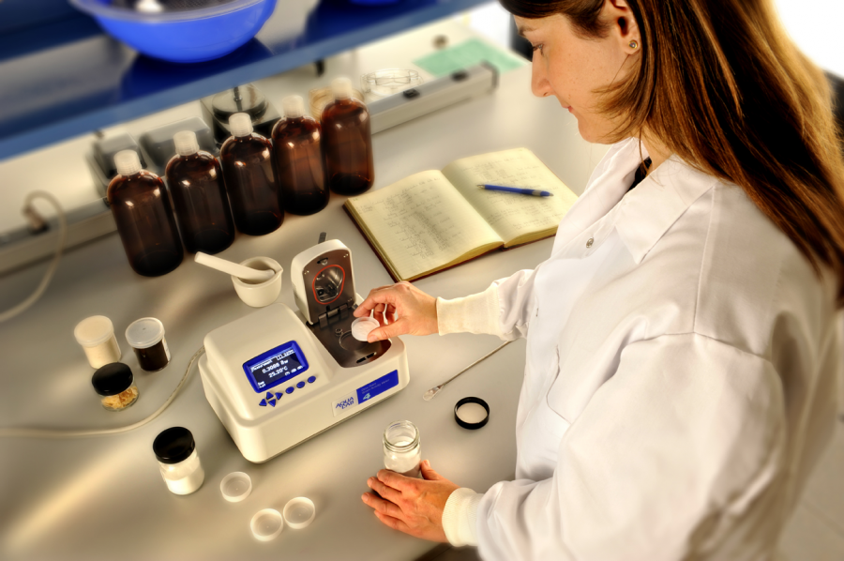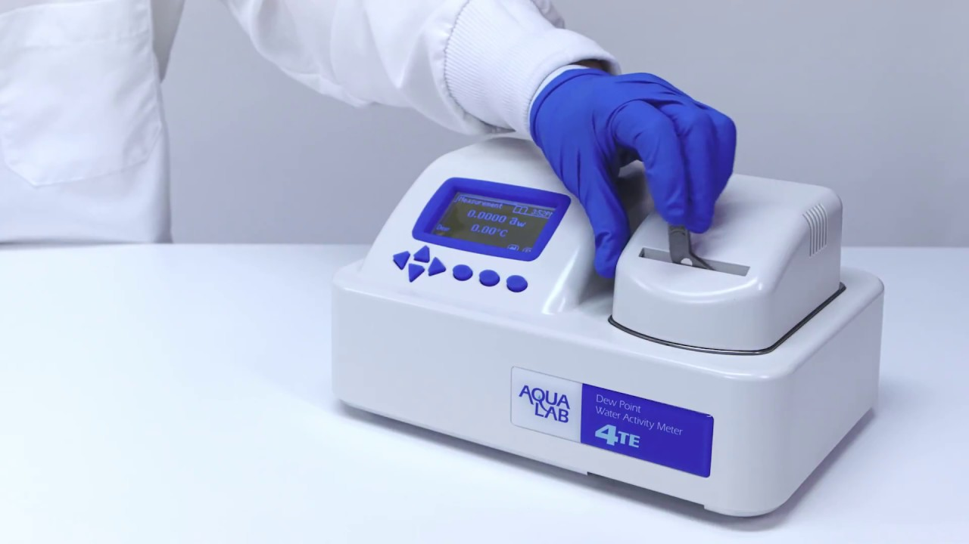

«Подробно об активности воды и как она влияет на срок годности»
Срок годности - это период, по истечению которого продукция считается непригодной для использования по назначению. Одним из основных параметров, влияющим на срок годности продукции, является активность воды. Кроме него также могут иметь значение: рН, окислительно-восстановительные реакции, доступ кислорода, использование консервантов, антибиотиков и др.

Факторы «определяющие» срок годности продукта:
-микробиологические свойства продукции
-химические и биохимические свойства продукции
-физические свойства продукции (состояние, структура)
Все эти три фактора связаны с активностью воды (Aw).

Активность вещества определяется Aw = f/fo,
где f - летучесть материала (способность материала улететь);
fo – летучесть чистого материала

Аw – активность воды (или тенденция воды «вырваться» из системы деленая на тенденцию чистой воды «вырваться» из материала) вне зависимости от размера материала. Для пищевых продуктов, в большинстве случаев, летучесть очень близка к давлению пара (f ≈ p), поэтому: Aw = f/fo ≈ p/po

Уже несколько десятилетий активность воды используется микробиологами и специалистами пищевой промышленности как наиболее оптимальный критерий в оценке качества и безопасности продукта.
Активность воды и микробиологические свойства продукции
Каждый микроорганизм имеет свое минимальное значение активности воды, ниже которого его развитие невозможно. Активность воды, - а не содержание влаги в продукте, - определяет минимальное наличие «доступной воды» для развития микроорганизмов.
Активность воды м.б. объединена с другими факторами для создания оптимальных условий для отсутствия роста микроорганизмов (температура, pH, окислительный-восстановительный потенциал, и другое). Уровень активности воды, ограничивающий рост большинства бактерий, равен 0,90aw, плесень 0,70aw, минимальное значение роста всех микроорганизмов 0,60aw (согласно американской системе).

Таблица по примеру активности воды, бактериям и продуктам питания

Уровень aW | Микроорганизмы | Продукты питания
0,95 | Proteus, Sbigella, Klebsiella, Bacillus | Фрукты, овощи, мясо, рыба
0,91 | Salmonella, Vibrio, Serratia, Pediococcus | Сыр, ветчина, концентрированные соки
0,87 | Candida, Torulopsis, Hansenula, Micrococcus | Салями, кексы, твердый сыр, маргарин
0,80 | Staphylococcus aureus, Mycotoxigenic penicillia | Сгущенное молоко,сиропы, мука,рис,помадка
0,75 | Halophilic bacteria, Mycotoxigenic aspergilli | Джем,мармелад, марципан,засахаренные фрукты
0,60 | Osmophilic yeast, Aspergillus ecbinulatus | Сухофрукты,карамель, ирис, мед
<0,50 | Микроорганизмы не размножаются | Лапша, спагетти, сухое молоко, сухие супы, крекер
Активность воды и химическая/биохимическая реакционная способность
Активность воды влияет не только на микробиологическую загрязненность продукции, но и на химическую и энзимную реакционную способность. Обычно, в случае снижения активности воды, скорость химических реакций разложения снижается.
Активность воды и физические свойства
Также активность воды влияет на текстурные свойства пищевых продуктов. Продукты с высокой активность воды имеют текстуру, представленную как влажную, сочную, мягкую и вязкую консистенцию. При снижении активности воды таких продуктов, возникают нежелательные текстурные изменения как жесткость продукта, высушивание, черствость, и др. Продукты с низкой активностью воды обычно имеют структуру, описываемую как хрупкие и ломкие, и при этом, при повышении активности воды становятся намокшими. Критическое значение активности воды определяет точку, когда продукт переходит из пригодного состояния в непригодное.
Изменение активности воды компонентов продукции и скорость обмена влагой через упаковочную пленку влияют на срок годности продукции. Если знать температуру и влажность окружающей среды, а также активность воды, когда продукт будет храниться или транспортироваться, можно подобрать упаковку с необходимыми барьерными свойствами для наибольшего срока годности продукта и сохранения его качеств.

Определение параметра активности воды может применяться в следующих отраслях:
-пищевая
-фармацевтическая
-косметическая

Активность воды и фармацевтика
Для нестерильной фармацевтической продукции существует метод USP Method <1112> Microbiological Attributes of Nonsterile Pharmaceutical Products (United States Pharmacopeial), в котором применяется активность воды. В руководстве указывается влияние активности воды на загрязнение микроорганизмами, а также о необходимости поддержания данного параметра на низком уровне. Определение активности воды в нестерильном продукте необходимо в случае:
-Оптимизирование формул продукта для увеличения антимикробиального эффекта смеси консервантов.
-Снижение разрушения активных фармацевтических ингредиентов среди веществ, восприимчивых к химическому гидролизу.
-Снижение восприимчивости составов к микробиальному загрязнению (особенно жидкостей, мазей, лосьонов, кремов).
-Обеспечить наличие прибора, способного снизить количество и частоту проводимых исследований на наличие микроорганизмов в продукции (Microbial Limit Tests <61>).

Активность воды и косметика
Согласно международному стандарту ISO 29621 (Микробиология косметических продуктов: руководство по оценке рисков загрязнения и определению продукции с низким уровнем загрязнения) каждый производитель косметических средств возлагает на себя двойную ответственность за микробиологическую чистоту своих продуктов:
1. Производитель должен гарантировать, что при продаже готового продукта в нем не содержится опасных для потребителей микроорганизмов, а также микроорганизмов, способных повлиять на качество товара;
2. Производитель должен гарантировать, что бактерии, вовлеченные во время обычного использования потребителем продукта, не будут влиять на его качество или безопасность. Оценка микробиологического риска основывается на оценке ряда параметров, неблагоприятно влияющих на качество продукта и здоровье потребителей. Степень риска зависит от способности продукта поддерживать рост микроорганизмов, а также как они вследствие этого могут повлиять на безопасность продукта для потребителя.
Основными факторами, влияющими на рост микроорганизмов, являются:
-Акт. воды (чем выше акт. воды, тем большее кол-во бактерий и микроорганизмов может размножаться в продукте)
-Ph продукта (в большинстве случаев снижение ph дает снижение роста бактерий, дрожжей)

Активность воды и система контроля HACCP
Система контрольных точек, называемая HACCP, является способом контроля и предотвращения проблем с продукцией не только при ее выходе в упаковке, но и во время самого процесса производства. Она позволяет определить в каких местах может возникнуть проблема, тем самым позволяя предотвратить ее. Например, в продукте д.б. получена заданная активность воды, чтобы избежать роста неблагоприятных микроорганизмов.

Срок годности/Упаковка
Активность воды продукта является одним из важнейших факторов, определяющих его срок годности. Критическое значение нижнего и верхнего уровня активности воды, м.б. найдены и заданы с тем, чтобы не было отрицательного влияния на его микробиологическое состояние, текстуру, запах, внешний вид, содержание питательных веществ, и др. Скорость обмена влагой через упаковочную пленку, а также изменение активности воды Аw компонентов продукта, будет влиять на срок его годности. Если знать температуру и влажность окружающей среды, а также активность воды, когда продукт будет храниться или
транспортироваться, то можно подобрать упаковку с необходимыми барьерными свойствами для наибольшего срока годности продукта и сохранения его качеств.

